Travail pour le mercredi 1er avril.

Et non ce n'est pas un poisson d'Avril ! Mais ce sera moins long que les autres jours.

- Revoir les mots rouges et bleus .
- Revoir la poésie ( évaluation programmée pour vendredi)
- Coller trois poissons d'Avril dans le dos de la personne de ton choix s'en qu'elle s'en aperçoive !

Pour l'évaluation de la dictée , je vous propose de m'envoyer une photo la dictée lundi prochain et je les corrigerai.
Pour la poésie, vous pouvez m'envoyer soit un fichier audio enregistré soit une courte vidéo par mail : Nicolas.Bonnaud1@ac-poitiers.fr
N'oubliez pas le titre et l'auteur !

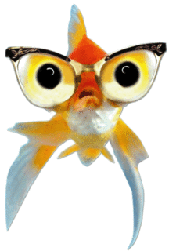
Si la poésie n'est pas apprise en entier, envoyez moi quand même votre essai. Merci d'avance !

